Model konceptualny
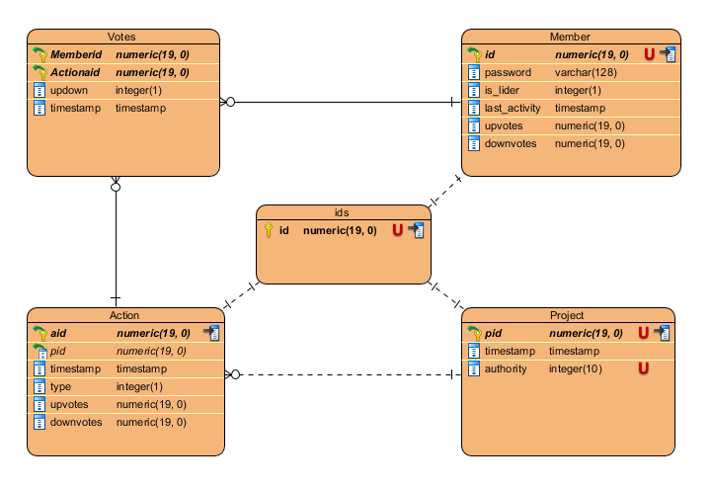
Jeśli nie jest podane inaczej, pola są ustawiane na wartości podane.
- open
Funkcja poziomu języka programowania. Łączy program z bazą danych, jeśli dane logowania są poprawne.
- leader
Dodaje krotkę do tabeli Member, ustawiając wartość is_leader na 1.
- support
Dodaje krotkę do tabeli Action, ustawiając wartość type na 1, upvotes/downvotes na 0.
- protest
Dodaje krotkę do tabeli Action, ustawiając wartość type na 0, upvotes/downvotes na 0.
- upvote
Dodaje krotkę do tabeli Votes, ustawiając wartość updown na 1.
- downvote
Dodaje krotkę do tabeli Votes, ustawiając wartość updown na 0.
- actions
Wypisuje tabelę Action bez kolumny timestamp, jeśli member został potwierdzony jako lider.
- projects
Wypisuje tabelę Project bez kolumny timestamp, jeśli member został potwierdzony jako lider.
- votes
Wypisuje kolumny id, upvotes, downvotes z tabeli Member. Jeśli podano <action>, to zwraca zbiór krotek w postaci: (Member.id, |(Member.id, <action>, >0, _)|_{Votes}, |(Member.id, <action>, 0, _)|_{Votes}). Jeśli podano <project>, to zwraca zbiór krotek w postaci: (Member.id, |(Member.id, Votes.Actionid=Action.aid and Action.pid=<project>, >0, _)|_{Votes}, |(Member.id, Votes.Actionid=Action.aid and Action.pid=<project>, 0, _)|_{Votes}). Wszystko jeśli member został potwierdzony jako lider.
- trolls
Zwraca zbiór krotek (Member.id, Member.upvotes, Member.downvotes, (timestamp-Member.timestamp>YEAR?1:0)), dla których Member.downvotes-Member.upvotes > 0.

